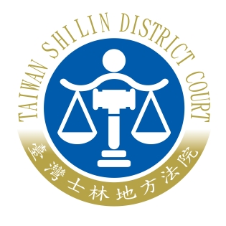 | 臺灣士林地方法院新聞稿  發稿日期：110年11月11日  發稿單位：行政庭長室  連 絡 人：黃于真庭長  連絡電話：02-2831-2321#397 編號：110-034

臺灣士林地方法院辦理刑事庭法官在院研習新聞稿

本院為精進審判品質及效能，於110年11月5日下午2時30分，邀請亞東醫院精神科主治醫師兼司法精神醫學中心主任鄭懿之醫生到院講演，蘇院長並親自主持研習座談；鄭醫師於本院110年第1場國民法官模擬法庭案件中擔任鑑定證人，對精神疾患涉犯刑事案件，於犯罪行為時責任能力有無欠缺、減損，提出口語化、深入淺出的條理敘述，幫助國民法官法庭得以瞭解專業術語內涵，獲得好評。
鄭醫師以「刑事司法鑑定實務及經驗分享」為題，先舉出近年數起重大刑事案件被告，均存有藉由精神鑑定以釐清被告罪責能力、有無詐偽精神疾患的情形，並剖析司法精神醫學與一般以治療為導向的醫學存有本質上的差異，進而說明擔任鑑定醫師的義務、倫理規範、介紹通案實施鑑定的流程，並指出法律界與醫學界間，彼此在專業內容、知識、判斷的精確性、對書證的態度，都有不同面向的解讀，倘能透過定期的交流座談，是有助於雙方相互深層瞭解。
與會之民、刑庭及少年庭法官、學習司法官、書記官、法官助理等，分別就鑑定書關於被鑑定人是否為詐偽精神疾患判定的記載表達方式、精神障礙事由有無通案判讀的參考標準、機構鑑定成員各自的分工內容等事項發言、討論，會場氣氛熱絡、與會者均感獲益良多。

